NAMA : WINDI SAPUTRI

NIM : L200170115

**Percobaan pertama : Melihat versi MS-Dos (ver)**

1. Ketik “ver” untuk melihat versi command prompt yang kita gunakan

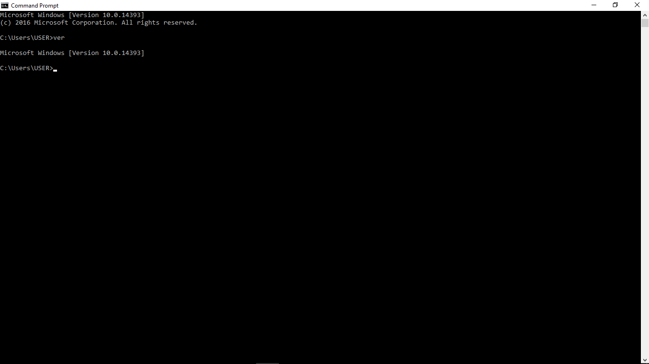

**Percobaan kedua : Melihat, masuk, keluar dari directory dan keluar dari command prompt (dir,**

**cd.., exit)**

1. Ketik “dir” untuk melihat isi dari directory pada komputer kita
2. Ketik “cd..” untuk keluar dari directory USER, dan ketik “cd..” untuk keluar dari directory Users sehingga masuk pada Drive C

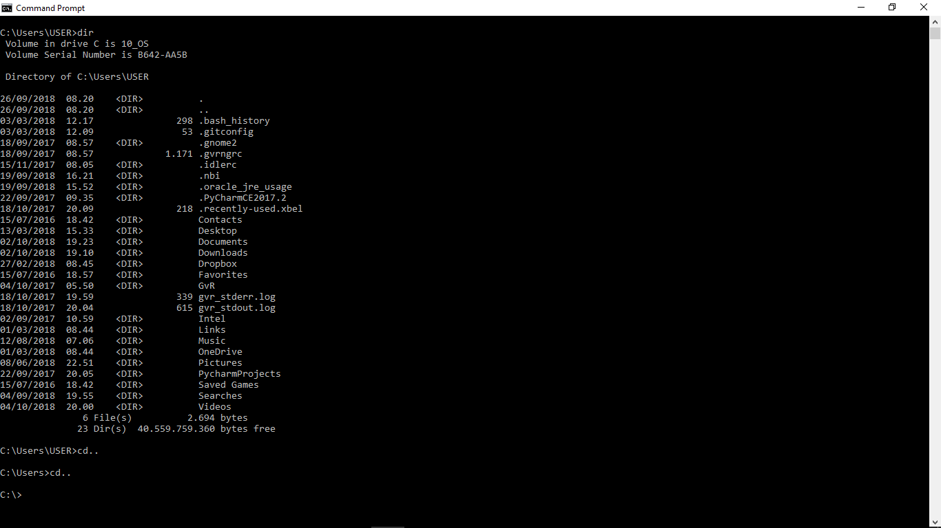

1. Ketik “dir” untuk melihat directory Drive C

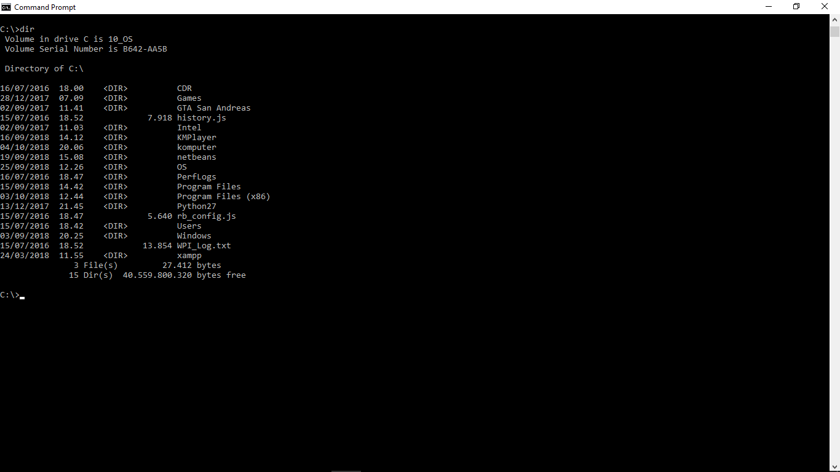

1. Ketik “cd windows” untuk masuk ke directory Windows
2. Ketik “dir/p” untuk melihat isi directory windows perhalaman

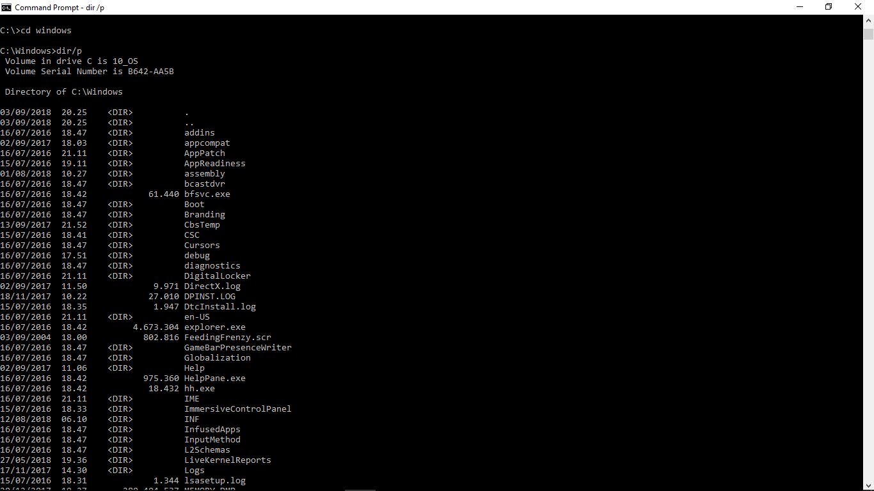

1. Ketik “dir/w” untuk melihat isi dari directory windows secara mendatar
2. Ketik “exit” untuk keluar dari command prompt

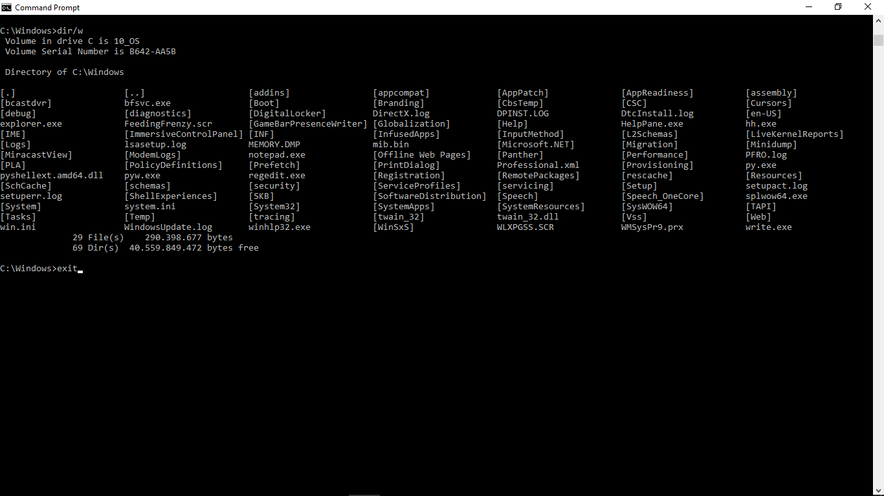

**Percobaan ketiga : berubah nama file (ren, rename)**

1. Buka windows explorer dan masuk ke Drive C, buat folder baru dengan nama “files”. Kemudian masuk ke folder file lalu klik kanan daerah yang kosong – new – microsoft word document. Beri nama “file1”
2. Ketik “cd..” untuk keluar dari directory USER, dan ketik “cd..” untuk keluar dari directory Users
3. Ketik “cd files” untuk masuk ke directory files. Ketik dir untuk melihat isi directory files

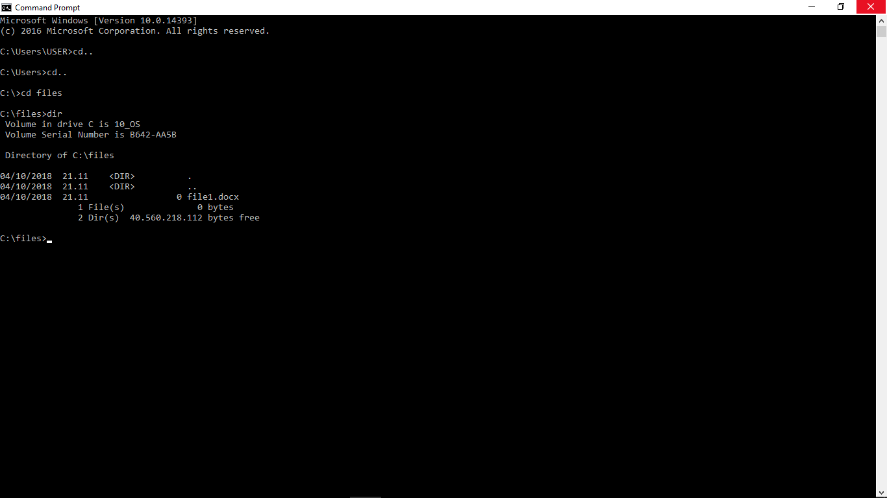

1. Ketik “ren file1.docx file.docx” untuk mengubah nama file

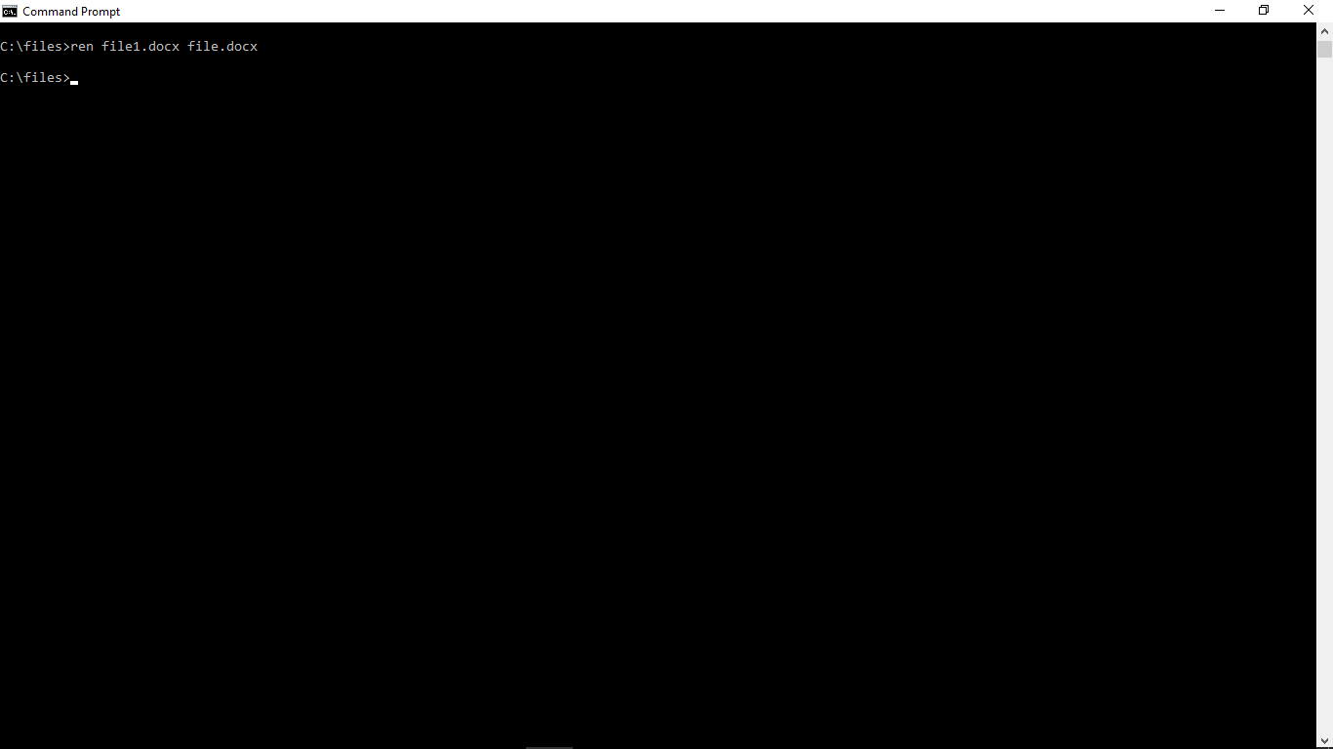

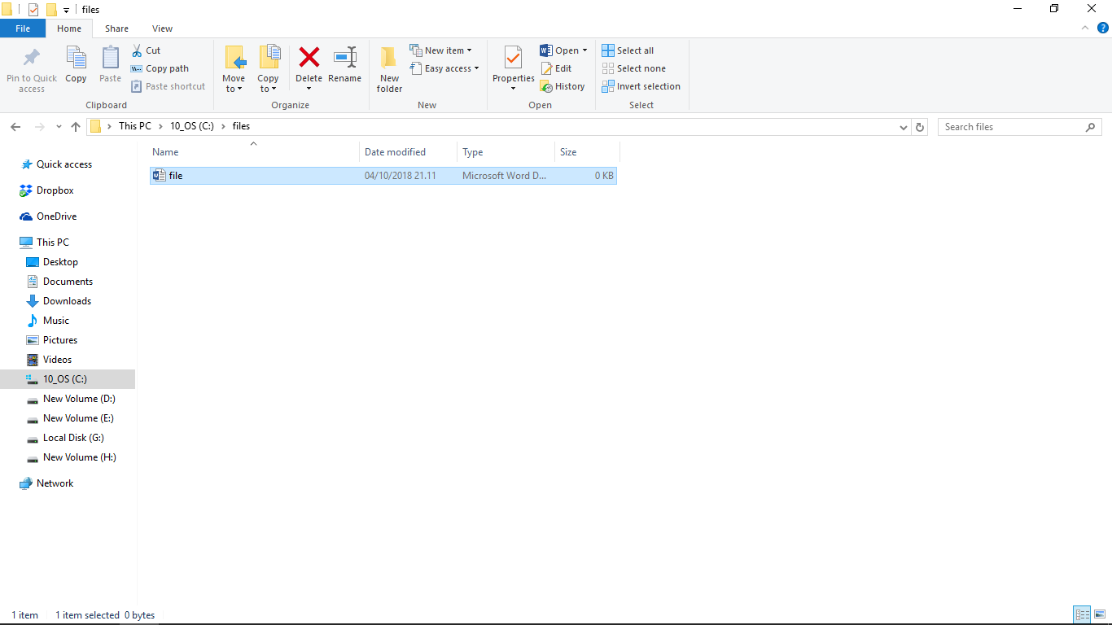

1. Ketik “rename file.docx file2.docx” untuk mengubah nama file
2. Ketik “dir” untuk melihat directory files kemudian lihat perubahan file.docx menjadi file2.docx

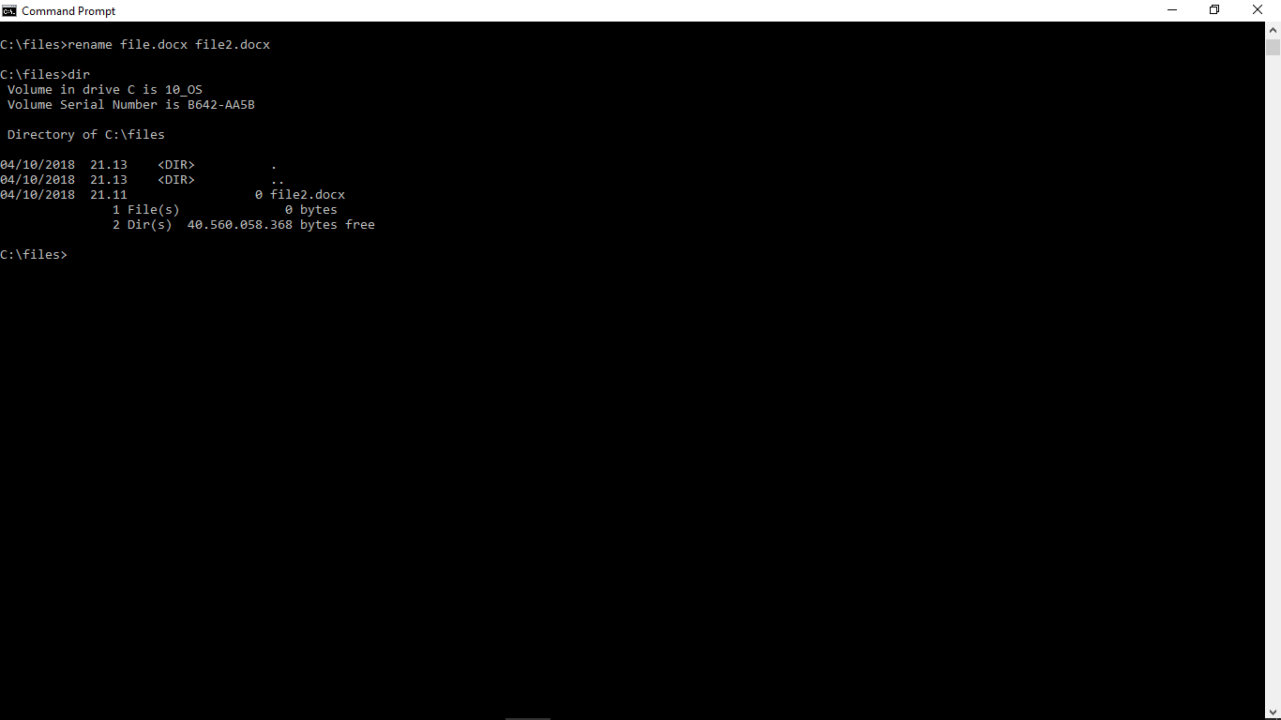

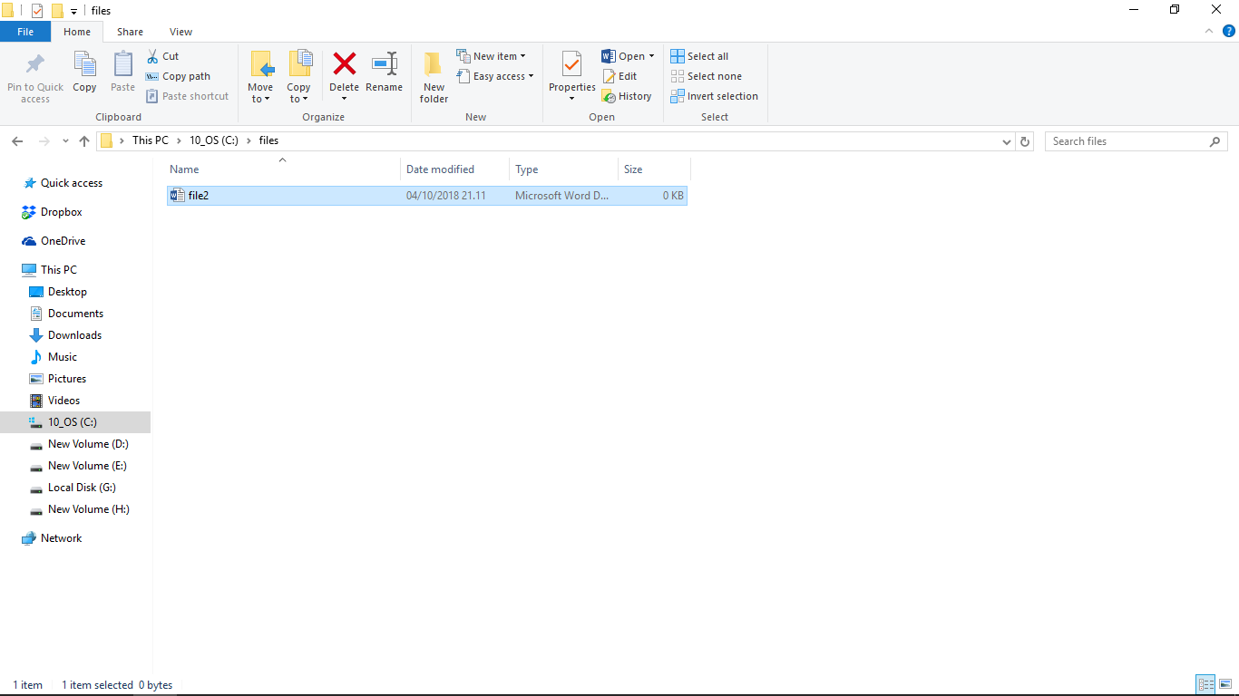

**Percobaan keempat : copy fle dan menghapus file (copy, del, xcopy)**

1. Ketik “cd..” untuk keluar dari directory files

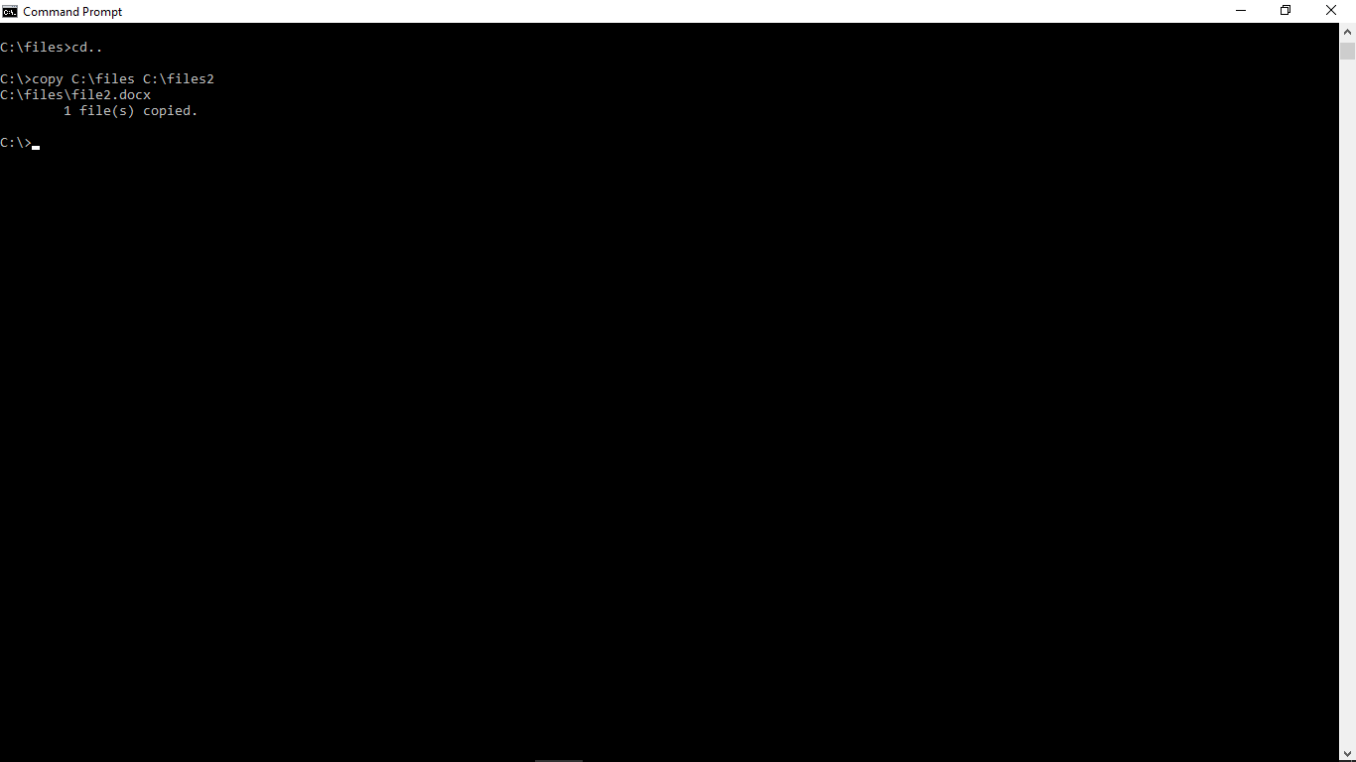

1. Buka windows explorer kemudian masuk ke Drive C. Buat folder baru klik kanan – new – folder, beri nama “files2”

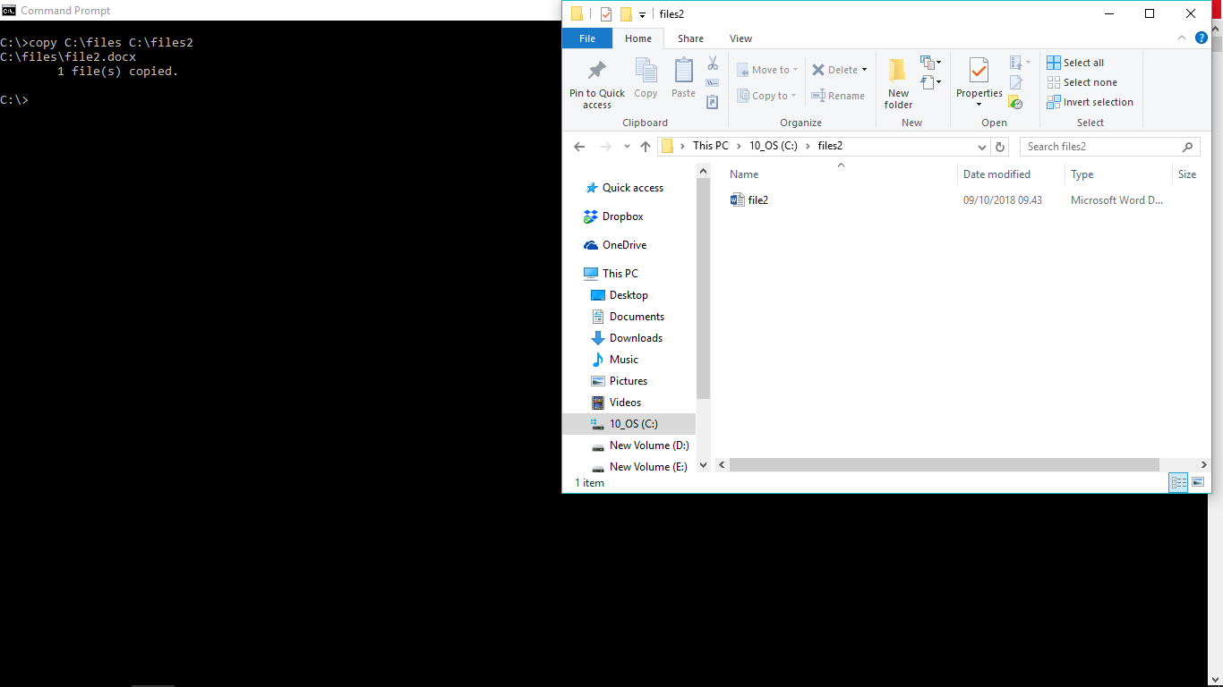

1. Ketik “cd files” untuk masuk ke directory files
2. Ketik “copy C:\files\file2.docx D:\” untuk mengcopy file2.docx ke drive D
3. Ketik “D:” untuk pindah ke drive D, kemudian ketik “dir”

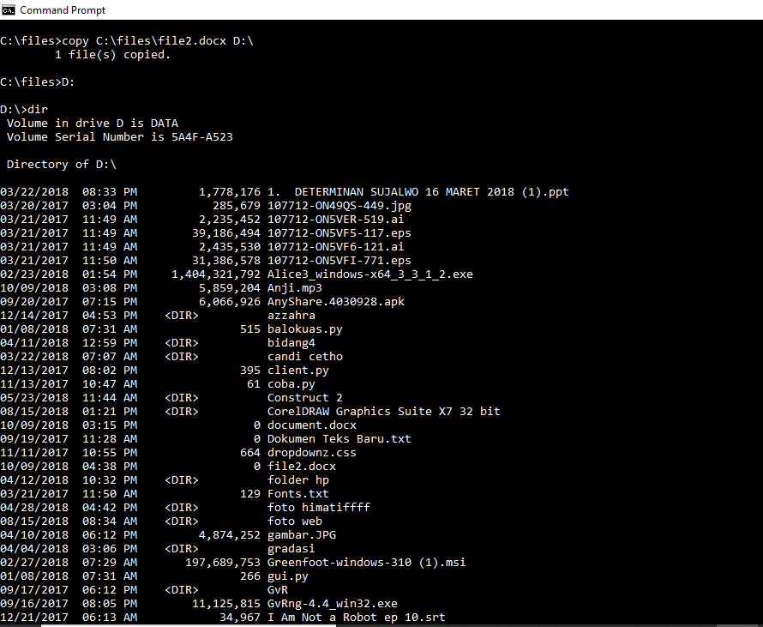

1. Ketik “c:” untuk masuk ke directory awal
2. Ketik “cd..” untuk kembali ke drive c
3. Ketik “del files” untuk menghapus file yang terdapat pada directory files, kemudian tekan yes
4. Ketik “cd Users” untuk masuk ke folder Users
5. Ketik “cd USER” untuk masuk ke folder USER
6. Ketik “xcopy dektop D:baru\ /s/e” untuk mengcopy isi file kemudian membuat folder baru dan meletakkan isi copyan ke folder baru yang tedapat pada directory files ke drive d. Kemudian tekan a

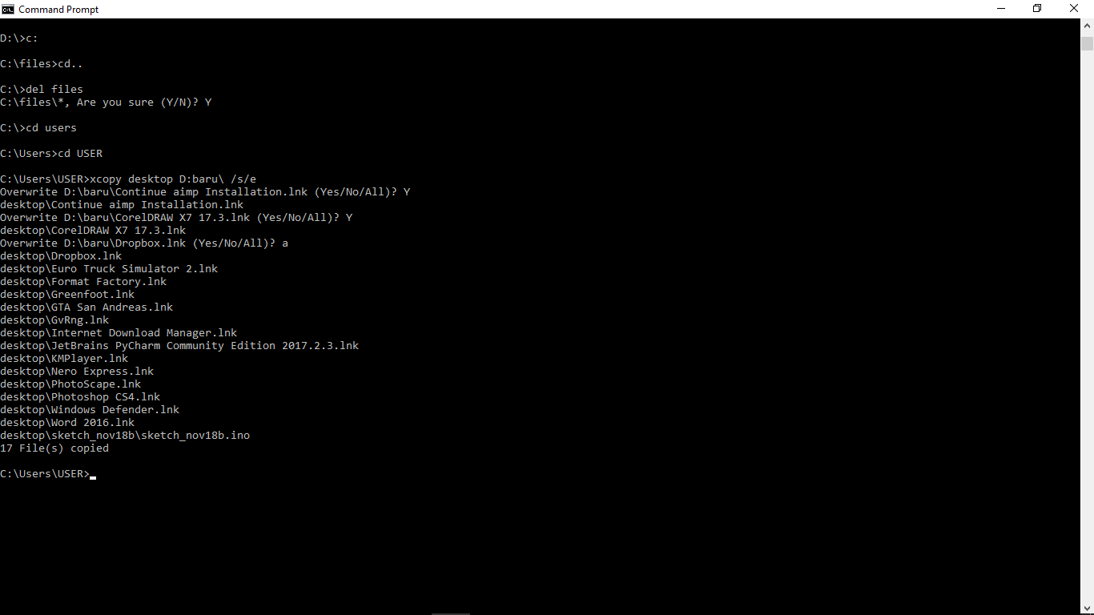

1. Ketik “d:” untuk masuk ke drive d
2. Ketik “dir” untuk melihat isi directory

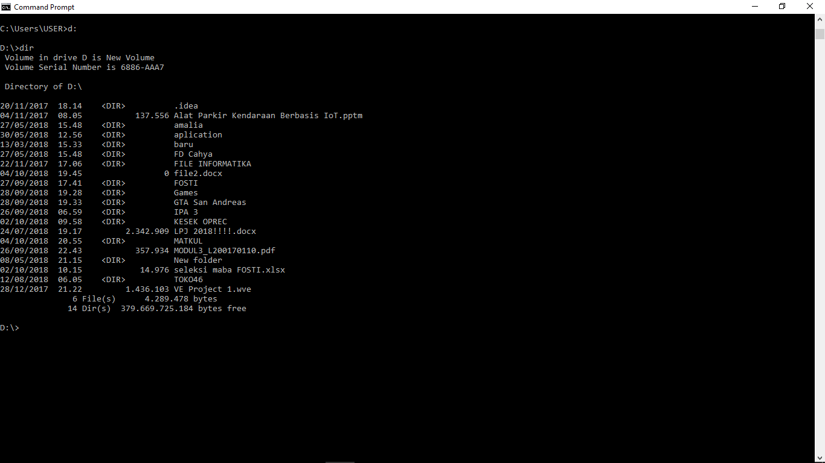

1. Ketik “cd baru”
2. Ketik “dir” untuk melihat isi directory baru

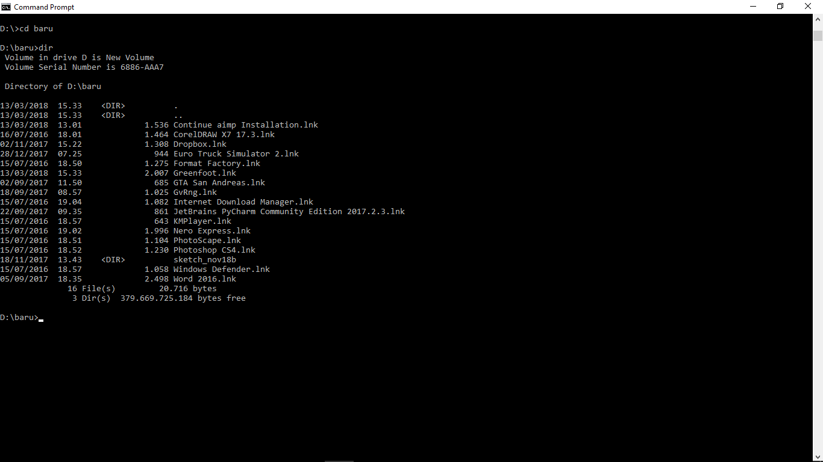

**Percobaan kelima : Membuat dan menghapus directory (md, rd, mkdir, rmdir)**

1. Ketik “c:” untuk kembali ke folder awal
2. Ketik “cd..” untuk keluar dari USER, ketik “cd..” untuk keluar dari Users dan berada pada drive c
3. Ketik “md baru” untuk membuat directory/folder yng bernama “baru”
4. Ketik “dir” untuk melihat isi directory c

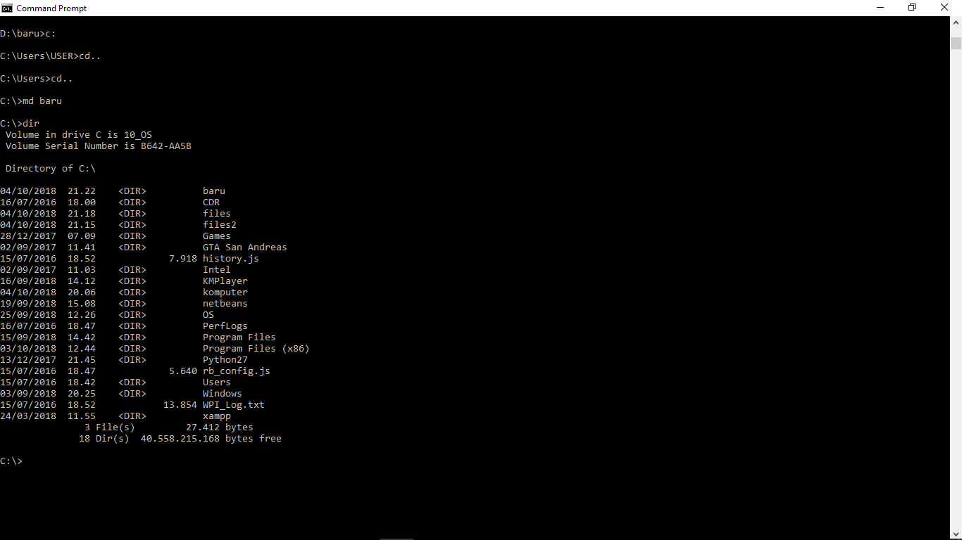

1. Ketik “rd baru” untuk menghapus directory baru
2. Ketik “dir” untuk melihat directory c

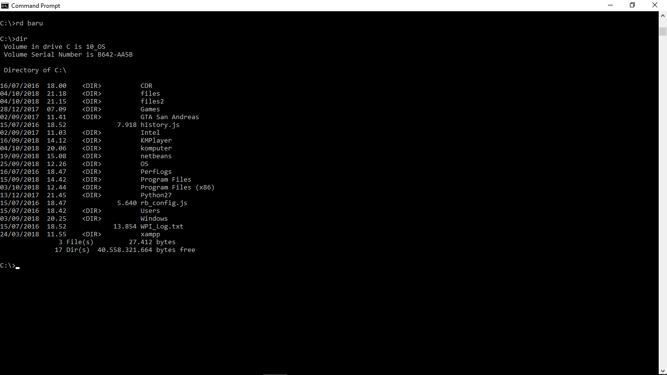

1. Ketik “mkdir baru1” untuk membuat directory/folder yang bernama “baru1”
2. Ketik “dir” untuk melihat isi dari c

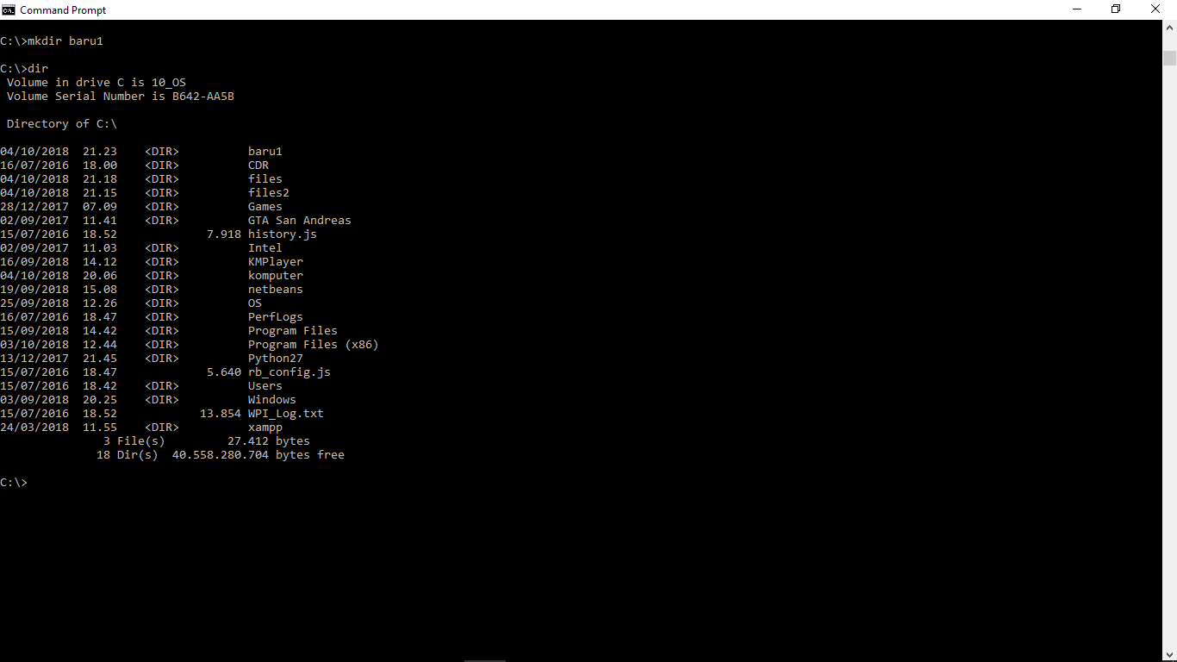

1. Ketik “rmdir baru1” untuk melihat isi directory c, lalu ketik “dir”

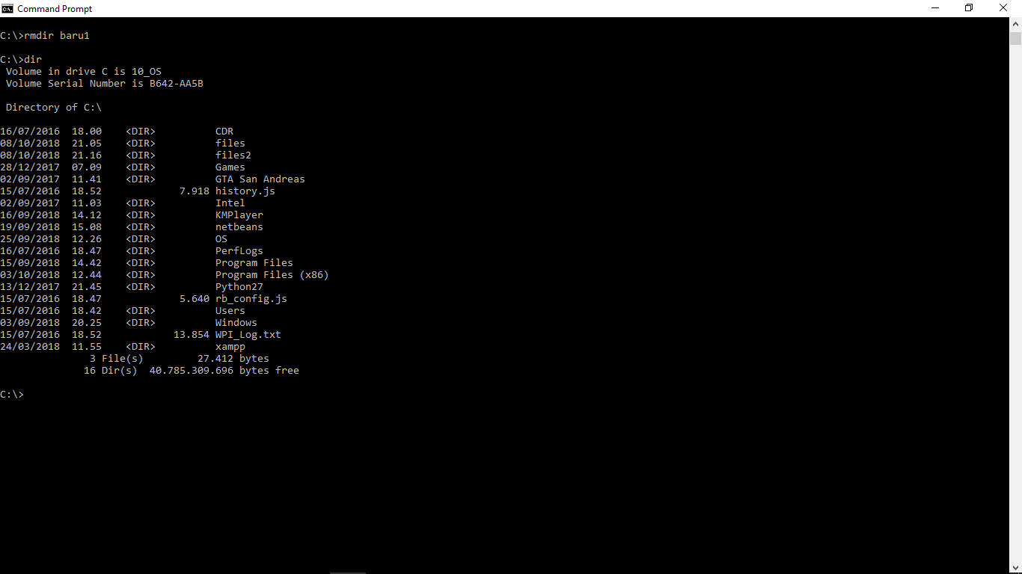

1. Ketik “md \komputer” untuk membuat folder bernama “komputer”, lalu ketik ”dir” untuk melihat

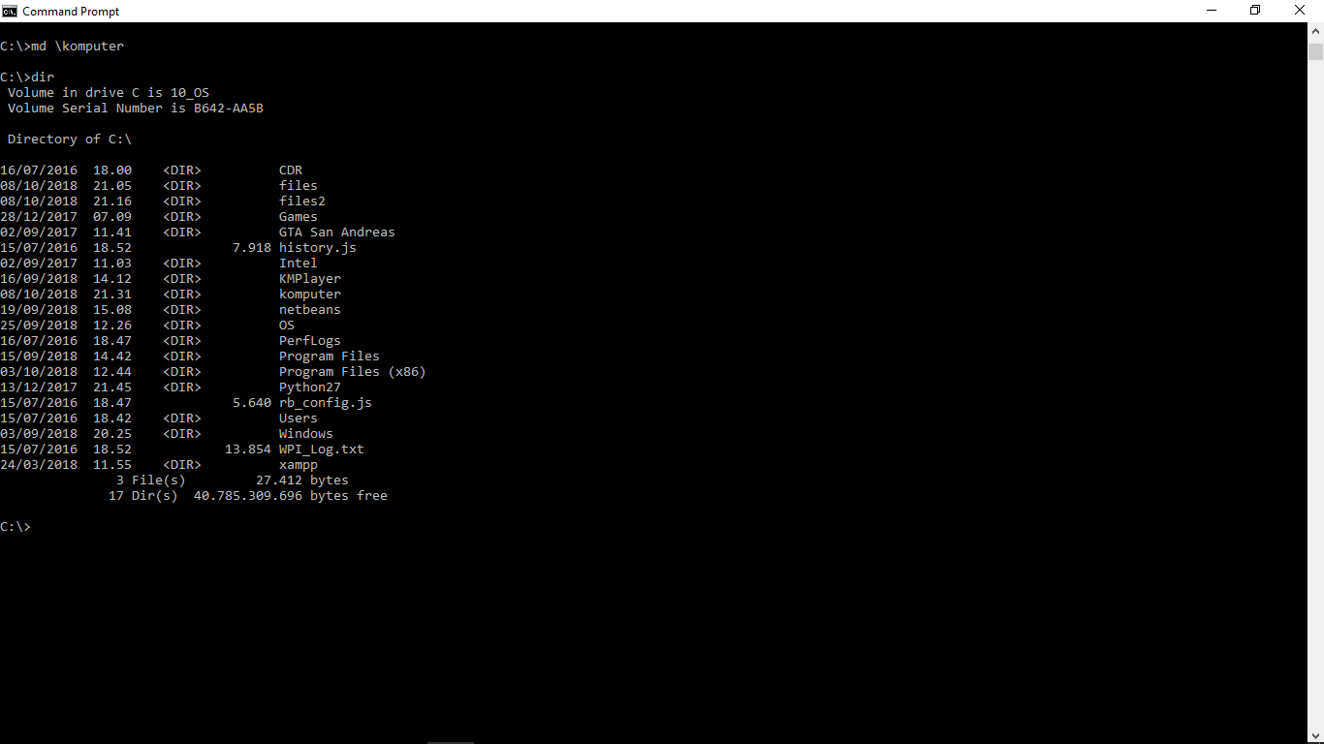

1. Ketik “md \files\film” untuk membuat folder bernama film didalam folder files

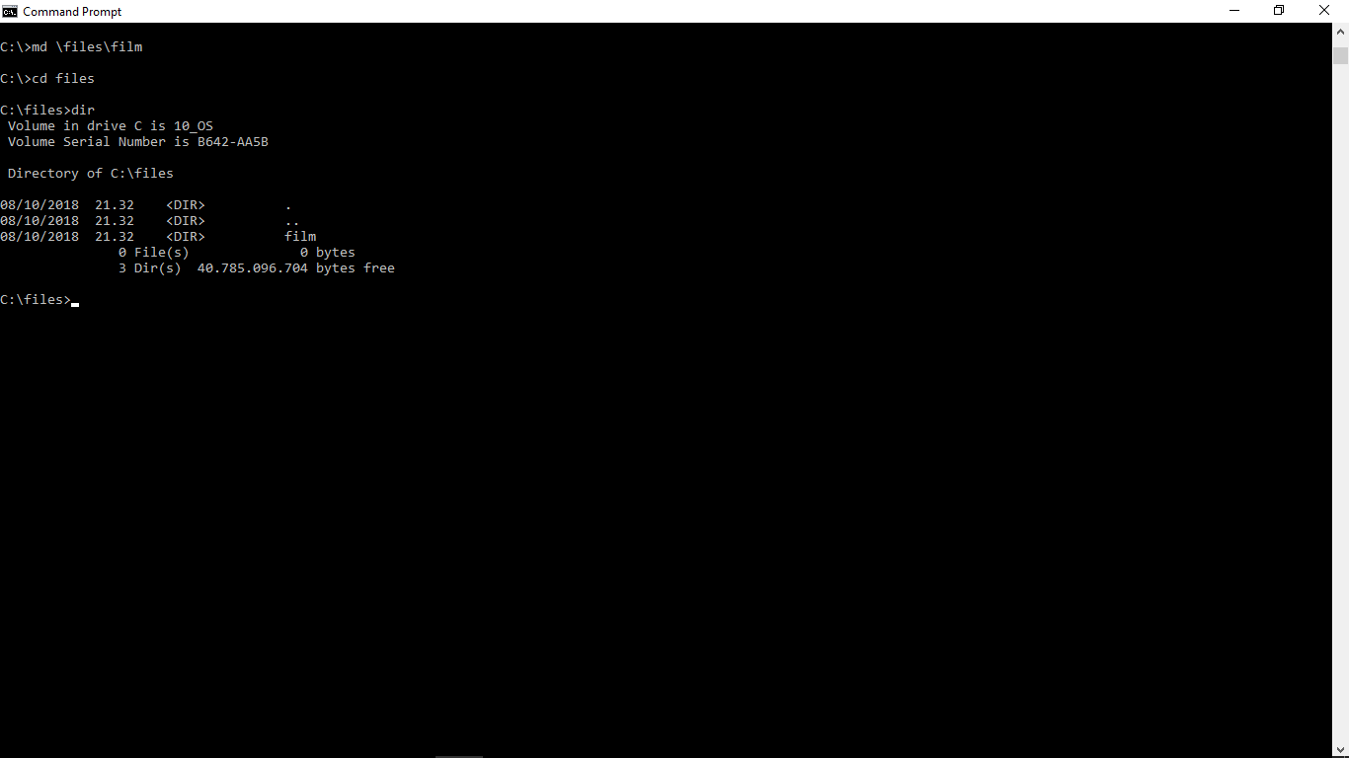

**Percobaan keenam : Memindahkan file dan menampilkan isi folder secara terstruktur (move, tree)**

1. Ketik “cd..” untuk berada di drive c
2. Buka windows explorer kemudian masuk ke c:\files\film. Lalu klik kanan – new – microsoft word document. Beri nama “pindah.docx”
3. Klik kanan – new – text document. Beri nama dengan “pindah.txt”
4. Ketik “move c:\files\film\pindah.docx c:\files2” untuk memindah file pindah.docx ke folder files2

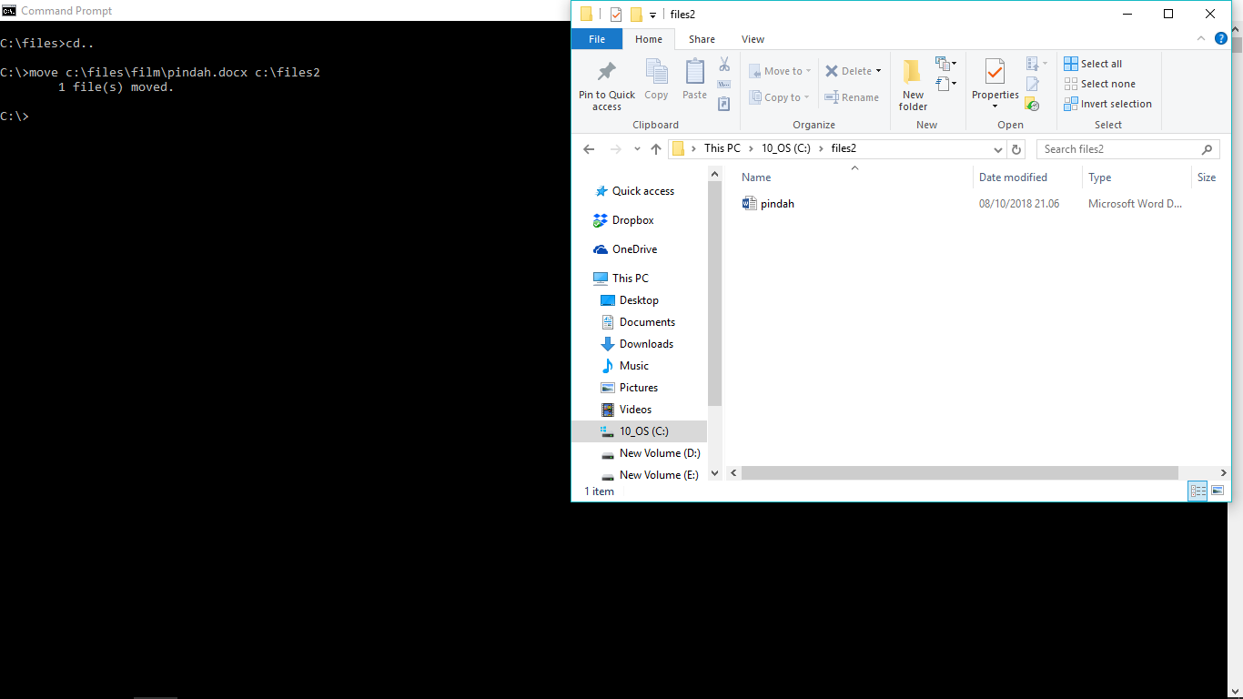

1. Ketik “move c:\files\film\pindah.txt c:\files2” untuk memindah file pindah.txt ke folder files2

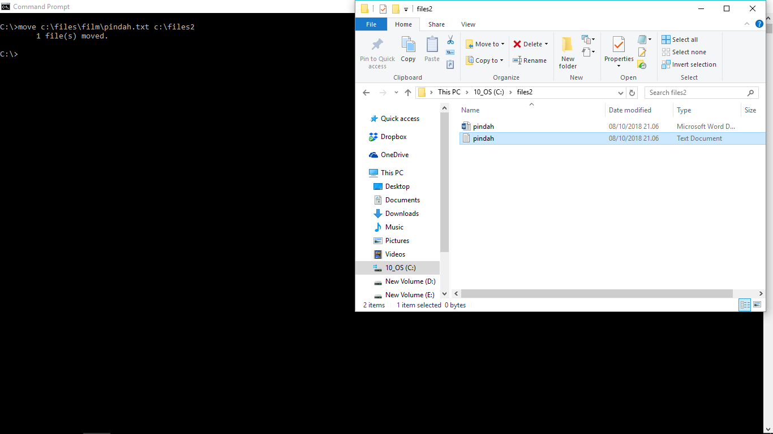

1. Ketik “cd files2” untuk masuk ke directory files2
2. Ketik “dir” untuk melihat isi directory

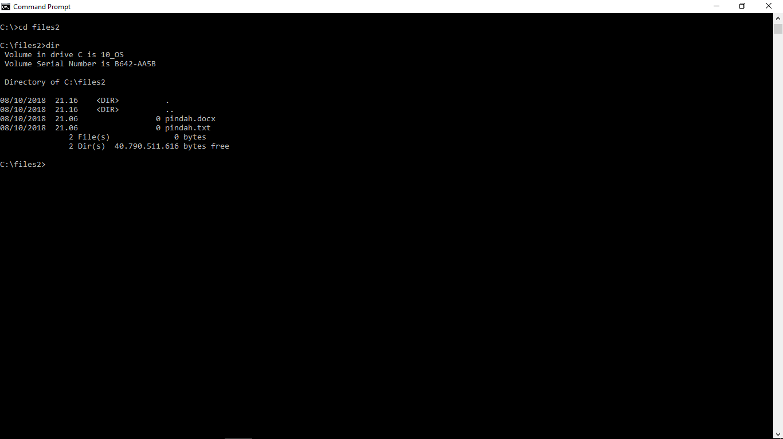

1. Ketik “tree c:\files” untuk melihat isi folder files secara terstruktur

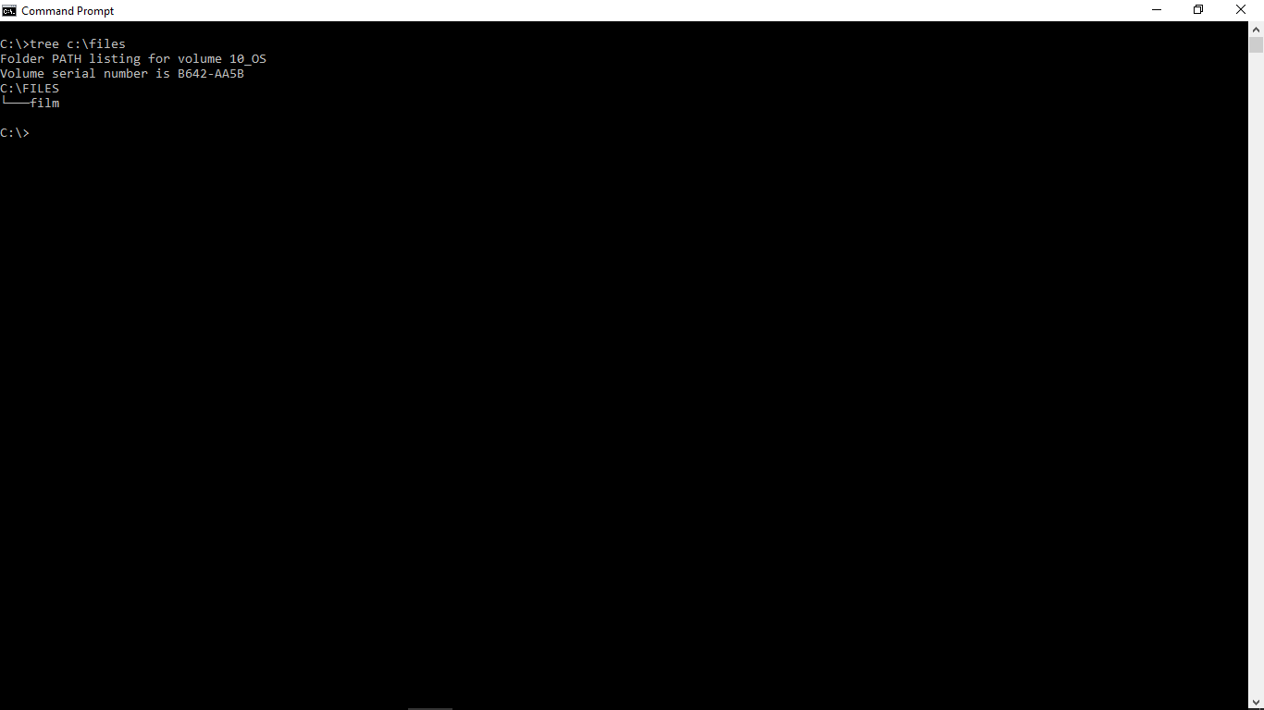

1. Ketik “tree c:\windows ” untuk melihat seluruh isi folder windows secara terstruktur

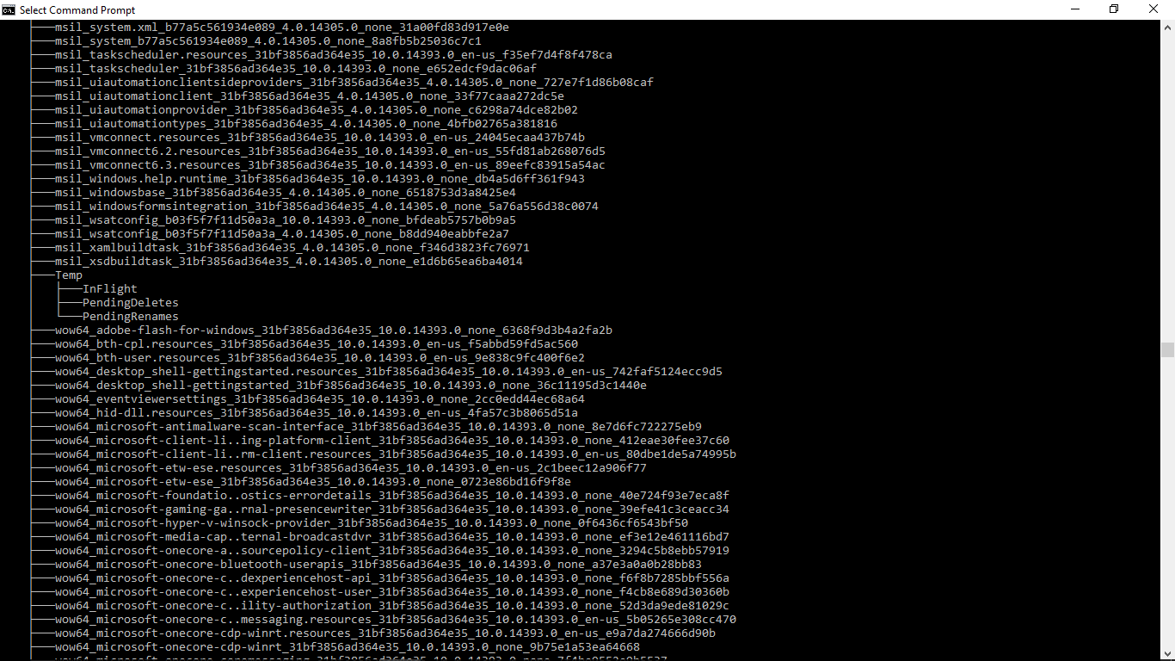

**Tugas :**

1. Ketik “md \Multimedia” untuk membuat folder di drive c dengan nama “Multimedia”
2. Ketik “dir” untuk melihat folder Multimedia

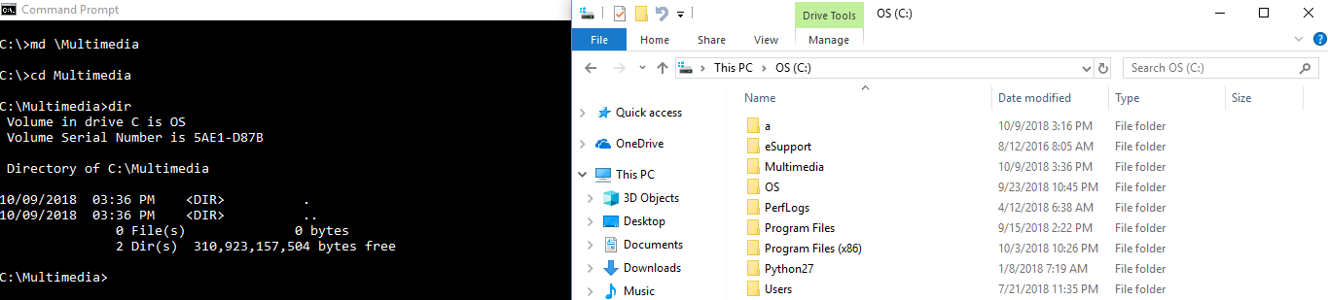

1. Ketik “copy c:\musik.mp3 c:\Multimedia” untuk mengcopy file “music.mp3” ke dalam folder Multimedia

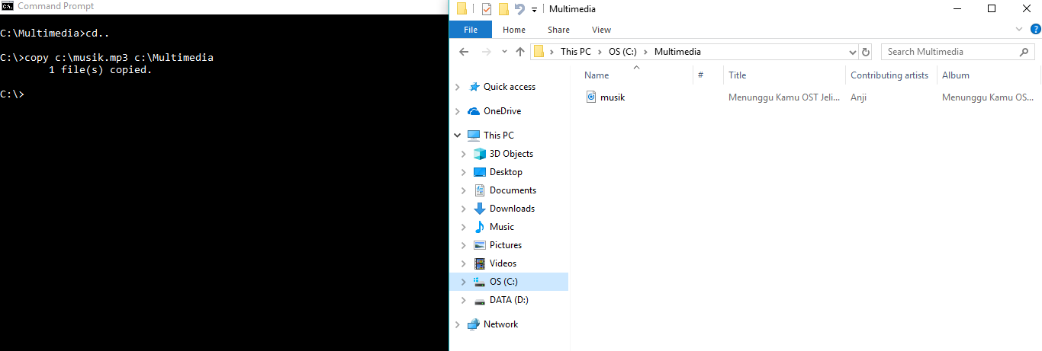

1. Ketik “copy c:\gambar.jpg c:\Multimedia” untuk mengcopy file “gambar.jpg” ke dalam folder Multimedia

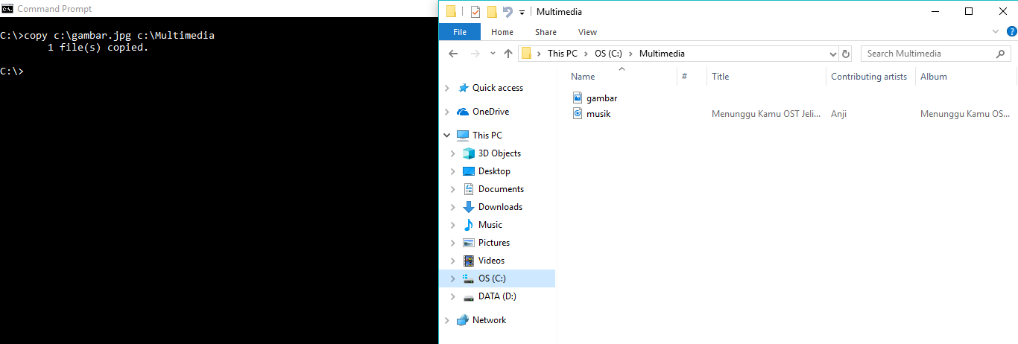

1. Ketik “copy c:\document.docx c:\Multimedia” untuk mengcopy file “document.docx” ke dalam folder Multimedia

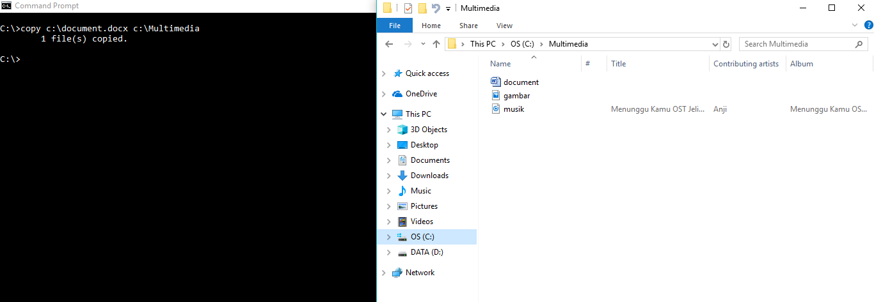

1. Ketik “copy c:\teks.txt c:\Multimedia” untuk mengcopy file “teks.txt” ke dalam folder Multimedia

